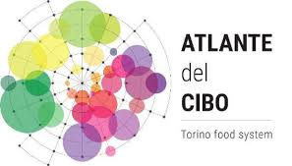

Atlante del Cibo 2020
Ritorno al futuro: ripensare il sistema alimentare dopo il lockdown. Incontri online 30 giugno-2 luglio
In questi mesi di emergenza il sistema del cibo, nelle sue molteplici dimensioni - dalla produzione alla trasformazione, dall'approvvigionamento al consumo - è stato allo stesso tempo oggetto e soggetto del cambiamento. Da un lato, ha certamente subito le misure di contenimento della pandemia di COVID 19; dall'altro, tuttavia, è forse uno degli ambiti che più rapidamente ha saputo riorganizzarsi per reagire alla crisi. Lo ha fatto in modi diversi, talvolta opposti, dall'alto e dal basso; sperimentando soluzioni innovative, ma anche rispolverando saperi, abitudini e pratiche tradizionali; combinando forme diverse di solidarietà, di lavoro e di socialità. In questo quadro, l'emergenza che abbiamo vissuto, e che ancora stiamo vivendo, ha costretto il sistema alimentare a trasformarsi repentinamente, in ragione di criticità e opportunità vecchie e nuove. In questo ciclo di incontri, che prende il posto della tradizionale presentazione del rapporto annuale dell'Atlante, ci confrontiamo con alcuni attori del territorio per provare a ripensare il sistema del cibo, alla luce dell'emergenza che ne ha evidenziato la fragilità, ma anche la resistenza e la resilienza. L'obiettivo sarà dunque capire, insieme, come affrontare crisi che dureranno nel tempo e, contemporaneamente, valorizzare innovazioni, nuove relazioni e reazioni temporanee e strutturali.

